**WEB記事告知用フォーマット**

WEB記事を告知、拡散される際は、

以下のフォーマットにもとづいて、

ご掲載をお願いいたします。

以下、告知用フォーマット

-----------------------------------------------------

（企業名・自治体名）の取り組み・活動が

ジチタイワークスVol.22（2022年10月31日発行）

にて紹介されました。

記事の詳細は、以下のバナーもしくは、

URLをクリックしてご覧ください。

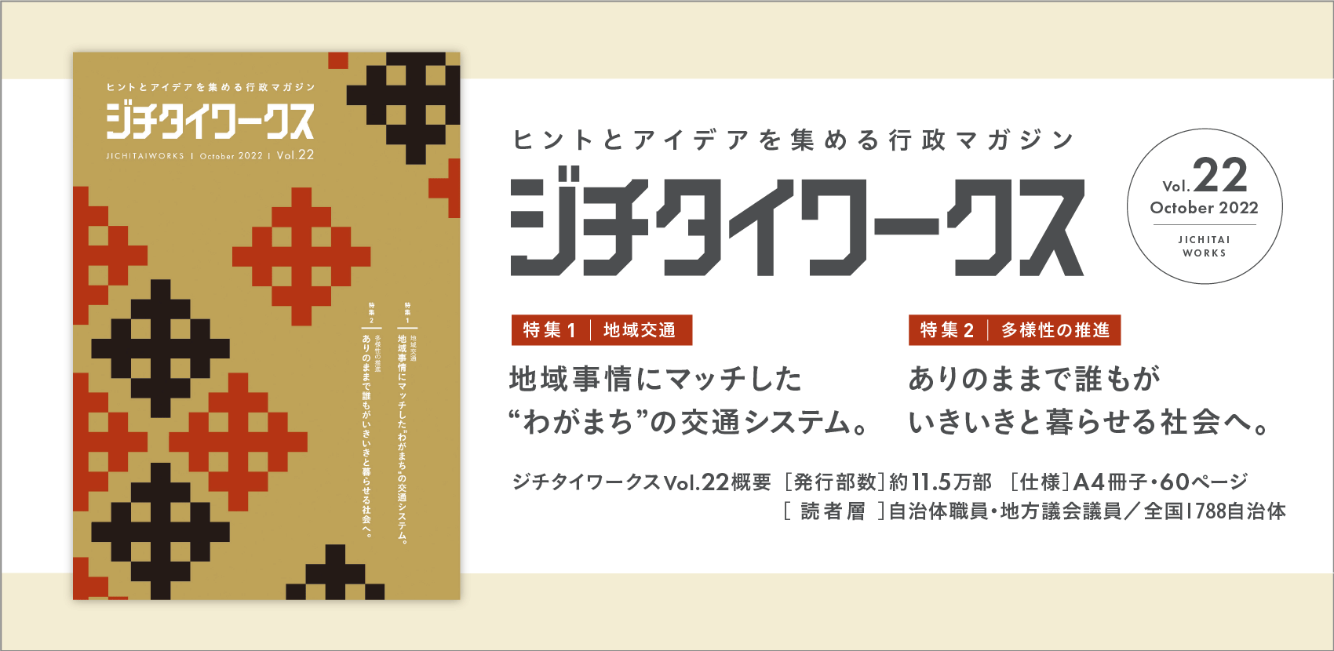

（ここにURLを貼り付け）

-----------------------------------------------------

記載ここまで

※告知バナーは別途、画像ファイルで添付いたします。